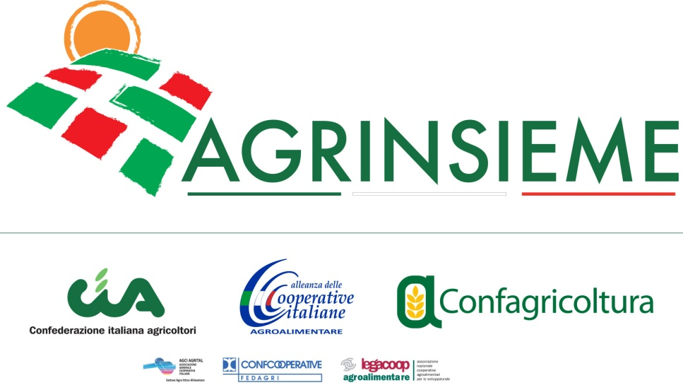
Comunicato stampa
MINISTRO POLETTI RICEVE DELEGAZIONE AGRINSIEME PER PROBLEMI OCCUPAZIONALI DEL SETTORE FRUTTA ESTIVA
Il Ministro ha annunciato che segnalerà immediatamente il problema al Commissario UE per l’occupazione e le politiche Sociali, László Andor, affinché solleciti la Commissione ad attivare una procedura di emergenza per il ritiro delle produzioni a un prezzo minimo.

Roma, 30 luglio 2014 – Dopo il confronto in piazza Montecitorio con il Ministro delle Politiche agricole Maurizio Martina e il vice Ministro Andrea Olivero, una delegazione di Agrinsieme, il coordinamento che riunisce Confagricoltura, Cia e Alleanza delle cooperative Agroalimentari, è stata ricevuta oggi dal Ministro del Lavoro Giuliano Poletti per rappresentare la grave situazione della frutta estiva e la relativa emergenza occupazionale.
Al responsabile del dicastero del lavoro è stato evidenziato che, per la grave crisi in atto, con prezzi riconosciuti ai produttori inferiori ai costi di produzione, la frutta non viene più raccolta e lavorata, con il rischio che si perdano almeno 10 milioni di giornate di lavoro. In totale sono oltre 100.000 le persone occupate per attività diretta nella frutta estiva, senza considerare l’indotto.
Il Ministro Poletti ha condiviso le preoccupazioni espresse dai rappresentanti di Agrinsieme e, in coerenza con l’impegno assicurato dal Ministro dell’Agricoltura Martina, ha annunciato che segnalerà immediatamente al Commissario UE per l’occupazione e le politiche Sociali, László Andor, i problemi occupazionali degli occupati diretti e della filiera del settore dell’ortofrutta, affinché solleciti la Commissione ad attivare una procedura di emergenza per il ritiro delle produzioni a un prezzo minimo.
In precedenza in piazza Montecitorio centinaia di agricoltori hanno distribuito pesche e frutta estiva ai cittadini per sensibilizzare l’opinione pubblica sulla pesantissima crisi della frutta, dovuta alla contemporanea maturazione nei principali paesi produttori delle stesse tipologie di prodotti, sommata alla sovrapproduzione a livello europeo. Ciò ha comportato un crollo dei prezzi alla produzione: nella settimana dal 14 al 20 luglio i prezzi hanno segnato un - 40% rispetto allo stesso periodo dell’anno precedente.

